**CC272 *Scheda creata il 21 settembre 2025***

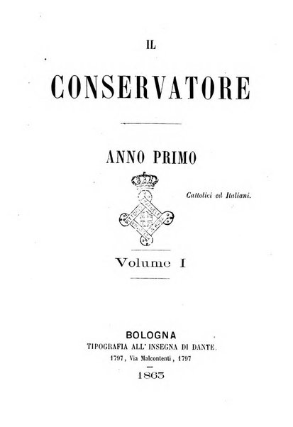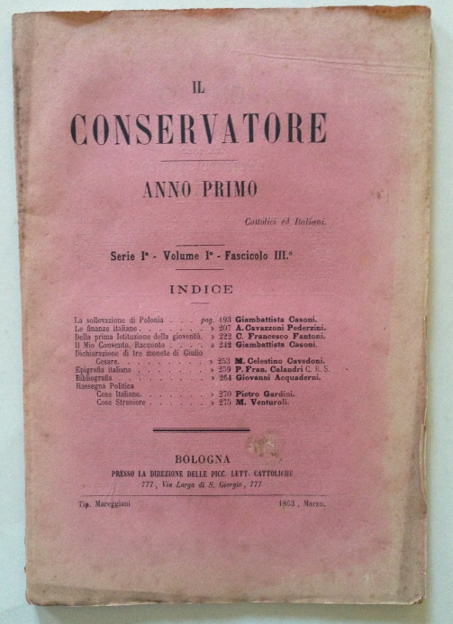

**Descrizione bibliografica**

Il \***conservatore**. - Anno 1, vol. 1 (1863)-anno 4, vol. 7 (1866). - Bologna : Presso la Direzione delle Picc. Lett. Cattoliche, 1863-1866. – 4 volumi ; 22 cm. ((Mensile. – Motto: Cattolici ed italiani. – Fondata da: Marcellino Venturoli e Giovanni Acquaderni. – La tipografia varia: Tip. Mareggiani; poi: Tipografia all'insegna di Dante. - BVE0266431

Autori: Venturoli, Marcellino <1828-1903>; Acquaderni, Giovanni <1839-1922>

Soggetto: Cattolicesimo - Bologna – 1863-1866; Cattolicesimo – Emilia-Romagna – 1863-1866

**Copia digitale** [1863-1864](http://digitale.bnc.roma.sbn.it/tecadigitale/emeroteca/classic/BVE0266431)

**Informazioni storico-bibliografiche**

**La rivista cattolica "Il Conservatore".** Marcellino Venturoli (1828-1903) e Giovanni Acquaderni (1839-1922) fondano a Bologna la rivista cattolica “Il Conservatore”. Essa si propone di arginare la diffusione dei principi del liberalismo e di difendere *“il dominio temporale dei papi come quello il quale, oltre ad essere  la più antica legittima e veneranda istituzione umana, nelle attuali circostanze deve riguardarsi della maggiore utilità per l'indipendenza della Chiesa”.* Venturoli ha partecipato nel 1850 alla fondazione della Società Cattolico-Italiana. Nel 1858 è entrato nella redazione dell' "Osservatore bolognese". Oltre che con il "Conservatore", collaborerà con altri periodici cattolici, quali "L'Eco delle Romagne" e "Il patriota cattolico". Nel 1867 aderirà alla Società della Gioventù Cattolica italiana e sarà tra i fondatori della Società di San Vincenzo de' Paoli. Come medico combatterà tutte le teorie in contrasto con la dottrina della Chiesa. Acquaderni è uno dei maggiori protagonisti del movimento cattolico in Italia. Sarà tra i promotori della Società della Gioventù Cattolica italiana, presidente dei Comitati cattolici e dell'Opera dei Congressi. Per entrambi la fede cattolica è il migliore antidoto all'avanzata in Europa del liberalismo e soprattutto del socialismo, che va diffondendosi tra le masse popolari: *“Il socialismo non si combatte che riconducendo l'uomo a Dio, che ricordandogli i legami che egli ha con lui, che illuminandolo con la fede della sua origine e del suo fine, che confortandolo con le miserie di questo esiglio (sic), colle dieci dolci attrattive di una più dolce speranza”.*

**Approfondimenti**

* Luigi Arbizzani, *Sguardi sull'ultimo secolo. Bologna e la sua provincia, 1859-1961*, Bologna, Galileo, 1961, p. 20
* Giacomo de Antonellis, *Storia dell'Azione cattolica*, Milano, Rizzoli, 1987, p. 38
* Angelo Gambasin, *Il movimento sociale nell'Opera dei Congressi, 1874-1904. Contributo per la storia del cattolicesimo sociale in Italia*, Roma, Università Gregoriana, 1958, p. 21
* *L'Ospedalino. Il primo ospedale pediatrico di Bologna*, a cura di Stefano Arieti, Bologna, Pendragon, 2007, pp. 92-96 (M. Venturoli)

<https://www.bibliotecasalaborsa.it/bolognaonline/events/la_rivista_cattolica_il_conservatore>.